花广金狮学校2021-2022学年第二学期
6月教学常规检查工作小结
- 检查安排
（一）教学常规之作业检查：
1.6月27日进行教学常规检查。周一上午12:00前上交复习资料（试卷等）。（1）文科老师交所教班级学号尾数为2号的学生作业（即学号为2,12,22,32,42的学生）；（2）理科交所教班级学号尾数为3的学生的作业（即学号为3,13,23,33,43的学生）。（3）分层走班的班级交5份作业。
2.由杨世和主任全面检查。
3.作业要求：
（1）日作业量符合要求。
（2）批改及时。
（3）批改认真，分等级或分数打分，标注批改时间。
（4）学生及时更正。
（5）有二次批改（加分）。
（6）有评语（加分）。
（7）复习资料要有专题、有整理。
（二）教学常规之教案检查：
每周五上交下一周电子教案到教务处备检。
- 检查过程
杨世和主任6月27日16:30-17:30在化学实验室完成各个作业的检查。

- 检查总结
（一）教学常规之作业检查：
1.优点：
（1）本次检查，老师们及时、按时上交。
（2）大部分老师们批改及时。
（3）部分老师二次批改及时。
（4）部分老师评价认真，有鼓励性语言，评价多样。
（5）数学备组整理整齐。
2.不足：
（1）复习资料没有按专题整理。
- 教案课件检查
1.优点：
（1）课件精美。
（2）大部分备组准时上交。
（3）备课充分。
2.不足：
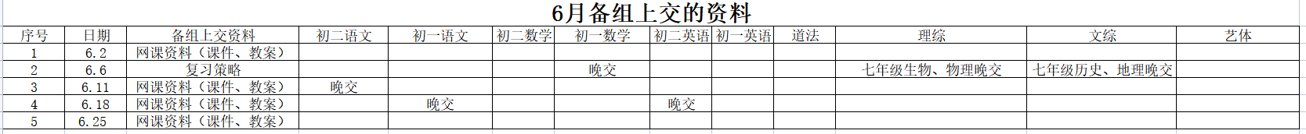
- 复习策略初一数学、生物、历史、地理晚交，初二物理、地理晚交。
- 第18周课件教案初二语文晚交。
- 第19周课件教案初一语文、初二英语晚交。

花广金狮学校
2022年6月28日
附分数表：
